浙江华川深能环保有限公司信息公开

第一部分 基础和排污信息

单位名称：浙江华川深能环保有限公司
注册地址：浙江省义乌市赤岸镇报国西路22号
行业类别：生物质能发电-生活垃圾焚烧发电
生产经营场所地址：浙江省义乌市赤岸镇报国西路22号
统一社会信用代码：91330782MA28EKMB99
法定代表人（主要负责人）：冯潮兴
技术负责人：金忠财
固定电话：0579-85776507
移动电话：13566796508

一、排污单位基本情况
表1排污单位基本信息表
单位名称 | 浙江华川深能环保有限公司 | 注册地址 | 浙江省义乌市赤岸镇报  国西路22号
生产经营场所地址 | 浙江省义乌市赤岸镇报国西路22号 | 邮政编码（1) | 322003
行业类别 | 生物质能发电-  生活垃圾焚烧发电 | 是否投产（2) | 是
投产日期（3) | 2019-01-03
生产经营场所中心经  度⑷ | 120°0'59.94〃 | 生产经营场所中心纬度  (5) | 29°8'51.90〃
组织机构代码 |  | 统一社会信用代码 | 91330782MA28EKMB99
技术负责人 | 金忠财 | 联系电话 | 13566796508
所在地是否属于大气  重点控制区（6) | 是 | 所在地是否属于总磷控  制区（7) | 否
所在地是否属于总氮  控制区（7) | 否 | 所在地是否属于重金属  污染特别排放限值实施  区域（8) | 否
是否位于工业园区（9） | 否 | 所属工业园区名称
是否有环评审批文件 | 是 | 环境影响评价审批文件  文号或备案编号（10) | 义环中心【2016】23  号
是否有地方政府对违  规项目的认定或备案  文件（11) | 否 | 认定或备案文件文号
是否需要改正（12) | 否 | 排污许可证管理类别（13) | 重点管理
是否有主要污染物总  量分配计划文件（14） | 否 | 总量分配计划文件文号

注：（1）指生产经营场所地址所在地邮政编码。
（2）2015年1月1日起，正在建设过程中，或者已建成但尚未投产的，选“否”；已经建成投产并产生排污行为的，选“是”。
（3）指已投运的排污单位正式投产运行的时间，对于分期投运的排污单位，以先期投运时间为准。
（4）、（5）指生产经营场所中心经纬度坐标，可通过排污许可管理信息平台中的GIS系统点选后自动生成经纬度。
（6）“大气重点控制区”指生态环境部关于大气污染特别排放限值的执行范围。
（7）总磷、总氮控制区是指《国务院关于印发“十三五”生态环境保护规划的通知》（国发〔2016〕65号）以及生态环境部相关文件中确定的需要对总磷、总氮进行总量控制的区域。
（8）是指各省根据《土壤污染防治行动计划》确定重金属污染排放限值的矿产资源开发活动集中的区域。
（9）是指各级人民政府设立的工业园区、工业集聚区等。
（10）是指环境影响评价报告书、报告表的审批文件号，或者是环境影响评价登记表的备案编号。
（11）对于按照《国务院关于化解产能严重过剩矛盾的指导意见》（国发〔2013〕41号）和《国务院办公厅关于加强环境监管执法的通知》（国办发〔2014〕56号）要求，经地方政府依法处理、整顿规范并符合要求的项目，须列出证明符合要求的相关文件名和文号。
（12）指首次申请排污许可证时，存在未批先建或不具备达标排放能力的，且受到生态环境部门处罚的排污单位，应选择“是”，其他选“否”。
（13）排污单位属于《固定污染源排污许可分类管理名录》中排污许可重点管理的，应选择“重点”，简化管理的选择“简化”。
（14）对于有主要污染物总量控制指标计划的排污单位，须列出相关文件文号（或者其他能够证明排污单位污染物排放总量控制指标的文件和法律文书），并列出上一年主要污染物总量指标；对于总量指标中包括自备电厂的排污单位，应当在备注栏对自备电厂进行单独说明。

二、排污单位登记信息
(一）主要产品及产能
表2主要产品及产能信息表
序号 | 主要生产单元编号 | 主要生产单元名称 | 总处理能力（t/d） | 产品名称 | 设计值 | 计量单位 | 最大设计年生产时间（h) | 其他产品信息
1 | 处理系统 | 辅助单元 | 1200 | / | 1200 | 其他 | 8760
2 | 垃圾储存 | 装卸贮存预处理  单元 | 21000 | 垃圾库 | 21000 | 其他 | 8760
3 | 1#炉、2#炉、3#  炉、4#炉 | 焚烧发电生产单  元 | 3000 | 电力 | 932000 | kWh/a | 8000

表2-1主要产品及产能信息补充表
序号 |  | 主要生产单元编号 |  | 主要生产单元名称 |  | 主要工艺名称 |  | 生产设施名称 |  | 生产设施编号 |  | 设施参数 |  |  |  |  |  |  | 其他设施信息 |  | 其他工艺信息
 |  |  |  |  |  |  |  |  |  |  |  | 参数名称 |  | 计量单位 | 设计值 |  | 其他设施参数信息  信息
1 |  | 处理系统 |  | 辅助单元 |  | 飞灰处理 |  | 飞灰处理车  间 |  | FH1-2 |  | 设计处理能  力 |  | t/d | 200
 |  |  |  |  |  |  |  | 飞灰固化物  贮存车间 |  | FHZC1 |  | 容积 |  | 立方米 | 500
 |  |  |  |  |  |  |  | 间接冷却 |  | LQ1 |  | 型式 |  | 机械通风冷  却塔 | -
 |  |  |  |  |  |  |  | 渗滤液处理  站 |  | S1 |  | 设计处理能  力 |  | t/d | 1200
 | 2 |  | 垃圾储存 |  | 装卸贮存预  处理单元 |  | 贮存 |  | 飞灰仓 |  | H1-2 |  | 设计有效容  积 | m3 |  | 700
 |  |  |  |  |  |  |  |  | 活性炭仓 |  | HX |  | 设计有效容  积 | m3 |  | 40
 |  |  |  |  |  |  |  |  | 垃圾、污泥  运输通道 |  | LJ |  | 型式 | 密闭 |  | -
 |  |  |  |  |  |  |  |  | 垃圾库 |  | LJ1-2 |  | 设计有效容  积 | m3 |  | 75000
 |  |  |  |  |  |  |  |  | 炉渣池（库） |  | LZ |  | 设计有效容  积 | m3 |  | 1311.75
 |  |  |  |  |  |  |  |  | 水泥仓 |  | SN |  | 设计有效容  积 | m3 |  | 40
 |  |  |  |  |  |  |  |  | 脱硝剂罐（仓）-氨水罐 |  | AS |  | 设计有效容  积 | m3 |  | 117
 |  |  |  |  |  |  |  |  | 消石灰仓 |  | XS |  | 设计有效容  积 | m3 |  | 300
 |  |  |  |  |  |  |  |  | 卸料大厅 |  | XL1 |  | 型式 | 密闭 |  | -
 | 3 |  | 1#炉、2#炉  、3#炉、4#  炉 |  | 焚烧发电生  产单元 |  | 焚烧发电 |  | 发电机 |  | FD1-3 |  | 额定功率 | MW |  | 25
 |  |  |  |  |  |  |  |  |  |  |  |  | 额定功率 | MW |  | 18
 |  |  |  |  |  |  |  |  |  |  |  |  | 额定功率 | MW |  | 25
 |  |  |  |  |  |  |  |  | 焚烧炉 |  | F1-F4 |  | 设计标态干  烟气量（11  %O2) | Nm3/h |  | 176412
 |  |  |  |  |  |  |  |  |  |  |  |  | 炉膛内烟气  停留时间 | s |  | 2
 |  |  |  |  |  |  |  |  |  |  |  |  | 焚烧炉渣热  灼减率 | % |  | 3
 |  |  |  |  |  |  |  |  |  |  |  |  | 焚烧炉型式 | 机械炉排炉 |  | -
 |  |  |  |  |  |  |  |  |  |  |  |  | 炉膛内焚烧温度 | ℃ |  | 850
 |  |  |  |  |  |  |  |  |  |  |  |  | 设计处理能力 | t/d |  | 750

 |  |  |  | 汽轮机 | Q1-3 | 型式 | 抽凝式 | -
 |  |  |  |  |  | 额定容量 | MW | 25
 |  |  |  |  |  | 额定容量 | MW | 25
 |  |  |  |  |  | 额定容量 | MW | 15
 |  |  |  |  |  | 型式 | 抽凝式 | -
 |  |  |  |  |  | 型式 | 凝汽式 | -
 |  |  |  | 余热锅炉 | Y1-Y4 | 额定蒸发量 | t/h | 65

注：（1）指主要生产单元所采用的工艺名称。
- 指某生产单元中主要生产设施（设备）名称。
- 指设施（设备）的设计规格参数，包括参数名称、设计值、计量单位。
- 指相应工艺中主要产品名称。
- 、（6)指相应工艺中主要产品设计产能。
(7)指设计年生产时间。

(二）主要原辅材料及燃料
表3主要原辅材料及燃料信息表
序号 | 种类（1) |  | 类型 |  | 名称（2) |  |  | 设计年使用量 |  | 计量单位 |  |  |  | 物质成分 |  |  | 成分占比（％) |  |  | 其他信息
原料及辅料
1 | 原料 |  | 其他 |  | 氨水 |  |  | 12000 |  | 吨
1 | 原料 |  | 其他 |  | 活性炭 |  |  | 850 |  | 吨
1 | 原料 |  | 其他 |  | 石灰 |  |  | 16000 |  | 吨
2 | 原料 |  | 其他 |  | 河水、水库水 |  |  | 1000000 |  | 吨
燃料信息
序号 | 燃料类型 | 燃料名称 |  | 入厂含水率（％） |  | 灰分(%) |  |  | 硫分(%) |  |  | 挥发分(%) |  |  | 低位发热量(kJ/  kg) |  |  | 氯元素（％) |  |  | 其他信息
1 | 固体燃料 | 生活垃圾 |  | 51.1 |  | 20 |  |  | 0.02 |  |  | 41.26 |  |  | 5852 |  |  | 0.36 |  |  | 无
燃料使用量' |  |  |  |  |  |  |  |  |  |  | 信息
序号 | 主要生产单元编  号及名称 |  | 燃料类型 |  | 燃料名称 |  | 年最大处理、使  用量-入厂值 |  |  |  | 年最大处理、使  用量-入炉值 |  | 年最大使用量 |  |  | 计量单位 |  |  | 其他信息
1 | 1焚烧发电生产  单元 |  | 固体燃料 |  | 生活垃圾 |  | 99 |  |  |  | 99 |  | 99 |  |  | 万t/a |  |  | 无
注：（1）指材料种类，选填“原料”或“辅料”。
（2）指原料、辅料名称。
（3）指万t/a、万m³/a等。
（4）指有毒有害物质或元素，及其在原料或辅料中的成分占比，如氟元素（0.1%）。
- 产排污节点、污染物及污染治理设施
表4废气产排污节点、污染物及污染治理设施信息表
序  号 | 生产单  元编号  及名称 | 产污设  施编号 | 产污设  施名称  (1) | 对应产  污环节  名称（2） | 污染物  种类（3） | 排放形  式⑷ | 污染治理设施 |  |  |  |  |  |  |  |  | 有组织  排放口  编号（6  ) | 有组织  排放口  名称 | 排放口  设置是  否符合  要求（7  ) | 排放口  类型 | 其他信  息
 |  |  |  |  |  |  | 污染治  理设施  编号 | 污染治  理设施  名称（  5) | 污染治  理设施  工艺 | 参数名  称 | 设计值 | 计量单  位 | 其他污  染治理  设施参  数信息 | 是否为  可行技  术 | 污染治  理设施  其他信  息
1 | 1#炉  、2#  炉、3  #炉、  4#炉  焚烧  发电  生产  单元 | F1-F4 | 焚烧  炉 | 焚烧  烟气 | 氯化氢 | 有组  织 | 001 | 脱酸  系统 | 干法，半干法  ，湿法 |  |  |  |  | 是 |  | 001 | 华川  深能  排放  口 1 | 是 | 主要  排放  口
 |  |  |  | 焚烧  烟气 | 锑，砷，  铅，铬， | 有组  织 | 001 | 重金  属控  制 | 活性  炭喷  射，  袋式 |  |  |  |  | 是 |  | 001 | 华川  深能  排放  口 1 | 是 | 主要  排放  口
 |  |  |  |  | 钴，铜，  锰，镍及  其化合物(以S  b+As+Pb+Cr+Co+Cu+Mn+  Ni计) |  |  |  | 除尘  器
 |  |  |  | 焚烧  烟气 | 颗粒物 | 有组织 | 001 | 除尘系统 | 袋式除尘器 |  |  |  |  | 是 |  | 001 | 华川深能排放口1 | 是 | 主要排放口
 |  |  |  | 焚烧  烟气 | 一氧  化碳 | 有组织 | 001 | CO控制 | "3T+E燃烧控制 |  |  |  |  | 是 |  | 001 | 华川深能排放口1 | 是 | 主要  排放  口
 |  |  |  | 焚烧  烟气 | 氮氧  化物 | 有组织 | 001 | 脱销系统 | SCR,SNCR，低  氮燃烧 |  |  |  |  | 是 |  | 001 | 华川深能排放口1 | 是 | 主要  排放  口
 |  |  |  | 焚烧  烟气 | 汞其化合物 | 有组织 | 001 | 重金属控制物 | 活性炭喷射，袋式除尘器 |  |  |  |  | 是 |  | 001 | 华川深能排放口1 | 是 | 主要  排放  口
 |  |  |  | 焚烧  烟气 | 镉，  铊及  其化  合物  (以C  d+Tl  计） | 有组  织 | 001 | 重金  属控  制 | 活性  炭喷  射，  袋式  除尘  器 |  |  |  |  | 是 |  | 001 | 华川深能排放口1 | 是 | 主要  排放  口
 |  |  |  | 焚烧  烟气 | 二噁英  类 | 有组  织 | 001 | 二噁英控制 | 活性眼喷射，布袋除尘器，"3T+E燃烧控制 |  |  |  |  | 是 |  | 001 | 华川深能排放口1 | 是 | 主要  排放  口
 |  |  |  | 焚烧  烟气 | 二氧  化硫 | 有组  织 | 001 | 脱酸  系统 | 干法，半干法  ，湿法 |  |  |  |  | 是 |  | 001 | 华川  深能  排放  口 1 | 是 | 主要  排放  口
2 | 处理  系统辅助单元 | S1 | 渗滤  液处理站 | 渗滤液调节、生化等 | 氨（氨气） | 无组  织 | 001 | 无组  织排放控  制措  施 | 冲洗，药剂除  臭，密闭，入炉焚烧 |  |  |  |  | 是
 |  |  |  | 渗滤液调节、生化处理等 | 臭气  浓度 | 无组  织 | 001 | 无组  织排  放控  制措  施 | 冲洗，药剂除  臭，密闭，入  炉焚烧 |  |  |  |  | 是
 |  |  |  | 渗滤液调节、生化处等 | 硫化  氢 | 无组  织 | 001 | 无组  织排  放控  制措  施 | 冲洗  ，药剂除臭，密闭，入炉焚  烧 |  |  |  |  | 是
3 | 垃圾储存装卸  贮存预处理单元 | LJ | 垃圾、污  泥运输通道 | 运输  废气 | 臭气  浓度 | 无组  织 | 001 | 无组  织排  放控  制措  施 | 密闭+冲洗，  冲洗+药剂除臭，密闭+冲洗+药剂除臭  ，密闭 |  |  |  |  | 是
4 | 垃圾储存装卸贮存预处理单元 | LJ1-2 | 垃圾库 | 贮存 | 氨（氨气） | 无组  织 | 001 | 无组  织排放控  制措  施 | 负压，密闭，入炉焚烧 |  |  |  |  | 是
 |  |  |  | 贮存 | 臭气浓度 | 无组织 | 001 | 无组  织排放控  制措  施 | 负压，密闭，入炉焚烧 |  |  |  |  | 是
 |  |  |  | 贮存 | 硫化氢 | 无组织 | 001 | 无组  织排放控  制措  施 | 负压，密闭，入炉焚烧 |  |  |  |  | 是
5 | 垃圾储存装卸  贮存预处理单元 | H1-2 | 飞灰  仓 | 贮存 | 颗粒  物 | 无组  织 | 001 | 无组织排  放控  制措  施 | 密闭 |  |  |  |  | 是
6 | 垃圾储存装卸  贮存预处理单  元 | HX | 活性  炭仓 | 贮存 | 颗粒  物 | 无组  织 | 001 | 除尘  系统 | 密闭 |  |  |  |  | 是
7 | 垃圾储存装卸  贮存预处理单元 | LZ | 炉渣  池（库） | 贮存 | 颗粒  物 | 无组  织 | 001 | 无组  织排  放控  制措  施 | 湿除  渣，  密闭 |  |  |  |  | 是
8 | 垃圾储存装卸贮存预处理单  元 | SN | 水泥  仓 | 贮存 | 颗粒  物 | 无组  织 | 001 | 除尘  系统 | 密闭 |  |  |  |  | 是
9 | 垃圾储存装卸  贮存预处理单元 | AS | 脱硝剂罐(仓)-  氨水罐 | 贮存 | 氨(  氨气  ) | 无组  织 | 001 | 无组  织排  放控  制措  施 | 密闭 |  |  |  |  | 是
注：（1）指主要生产设施。
（2）指生产设施对应的主要产污环节名称。
（3）以相应排放标准中确定的污染因子为准。
（4）指有组织排放或无组织排放。
（5）污染治理设施名称，对于有组织废气，以火电行业为例，污染治理设施名称包括三电场静电除尘器、四电场静电除尘器、普通袋式除尘器、覆膜滤料袋式除尘器等。
（6）排放口编号可按照地方生态环境主管部门现有编号进行填写或者由排污单位自行编制。
（7）指排放口设置是否符合排污口规范化整治技术要求等相关文件的规定。

表5废水类别、污染物及污染治理设施信息表
 |  |  | 污染治理设施 |  |  |  |  |  |  |  |  |  |  |  |  |  | 排放口
序号 | 废水类别（1) | 污染物种类（2) | 污染治  理设施  编号 | 污染治  理设施  名称（  5) | 污染治  理设施  工艺 | 治理设  施参数  名称 | 设计值 | 计量单  位 | 其他污  染治理  设施参  数信息 | 是否为  可行技  术 | 污染治  理设施  其他信  息 | 排放去  向 | 排放方  式 | 排放规  律（4  ) | 排放口  编号（  7) | 排放口  名称 | 设置是  否符合  要求（  8) | 排放口  类型 | 其他信  息
 |  | 氨氮（NH3-N),
 |  | 化学需 |  |  | 超滤  ，反  渗透  ，厌  氧，  纳滤  ，好  氧，  预处  理
 |  | 氧量，总氮 |  |  | 超滤  ，反  渗透  ，厌  氧，  纳滤  ，好  氧，  预处  理
 |  | (以N计）， |  |  | 超滤  ，反  渗透  ，厌  氧，  纳滤  ，好  氧，  预处  理 |  |  |  |  |  |  |  |  | 间断
 |  | 总憐（以P |  | 垃圾 | 超滤  ，反  渗透  ，厌  氧，  纳滤  ，好  氧，  预处  理 |  |  |  |  |  |  | 进入 |  | 排放 |  | 华川 |  | 一般
 |  | 计），总汞， |  | 渗滤 | 超滤  ，反  渗透  ，厌  氧，  纳滤  ，好  氧，  预处  理 |  |  |  |  |  |  | 城市 | 间接  排放 | ，排 |  | 深能 |  | 排放
1 | 垃圾渗滤液 | 总镉，总铬， | 001 | 液处 | 超滤  ，反  渗透  ，厌  氧，  纳滤  ，好  氧，  预处  理 |  |  |  |  | 是 |  | 污水 | 间接  排放 | 放期 | 001 | 污水 | 是 | 口-
 |  | 总神，总铅， |  | 理系 | 超滤  ，反  渗透  ，厌  氧，  纳滤  ，好  氧，  预处  理 |  |  |  |  |  |  | 处理 | 间接  排放 | 间流 |  | 排放 |  | 总排
 |  | 色度，悬浮 |  | 统 | 超滤  ，反  渗透  ，厌  氧，  纳滤  ，好  氧，  预处  理 |  |  |  |  |  |  | 厂 |  | 量稳 |  | 口 |  | 口
 |  | 物，五日生 |  |  | 超滤  ，反  渗透  ，厌  氧，  纳滤  ，好  氧，  预处  理 |  |  |  |  |  |  |  |  | 定
 |  | 化需氧量， |  |  | 超滤  ，反  渗透  ，厌  氧，  纳滤  ，好  氧，  预处  理
 |  | 六价铬，粪 |  |  | 超滤  ，反  渗透  ，厌  氧，  纳滤  ，好  氧，  预处  理
 |  | 大肠菌群
2 | 工业废水（包括化学水处理系统废水、锅炉排污水等） | PH值，悬浮物，化学需氧量，石油类 | 001 | 工业废水处理系统 | 气浮，过滤，絮凝沉淀，PH调节 |  |  |  |  | 是 |  | 不外排 | 无

3 | 湿法脱酸废  水 | 总汞，总镉，  总络，总神，  总铅，化学  需氧量，pH  值，六价铬，  硫化物，氟  化物（以F-  计） | 001 | 脱酸  废水  处理  系统 | 沉淀  ，澄  清，  超滤  ，反  渗透  ，中  和，  絮凝 |  |  |  |  | 是 |  | 不外  排 | 无
4 | 生活污水 | 化学需氧量  ，氨氮（NH3-N),  总憐（以P计），pH值，悬浮物，  五日生化需氧量 | 001 | 生活  污水  处理  系统 | 一级处理-过滤，一  级处理_沉淀，  二级处  理-生物接触  氧化，二级处理-活性污泥法，二级处理-A/O,二级处理-A2/O,砂滤 |  |  |  |  | 是 |  | 进入  城市  污水  处理  厂 | 间接  排放 | 间断  排放  ，排  放期  间流  量稳  定 | 001 | 华川  深能  污水  排放  口 | 是 | 一般  排放  口-  总排  口
5 | 循环冷却水  排水 | 化学需氧量,氨氮（NH3-N),总磷（  以P计），pH  值 | 001 | 循环  冷却  水排  水处  理系  统 | 无 |  |  |  |  | 是 |  | 不外  排 | 无
注：（1）指产生废水的工艺、工序，或废水类型的名称。
（2）以相应排放标准中确定的污染因子为准。
（3）包括不外排；排至厂内综合污水处理站；直接进入海域；直接进入江河、湖、库等水环境；进入城市下水道（再入江河、湖、库）；进入城市下水道（再入沿海海域）；进入城市污水处理厂；直接进入污灌农田；进入地渗或蒸发地；进入其他单位；工业废水集中处理厂；其他（包括回喷、回填、回灌、回用等）。对于工艺、工序产生的废水，“不外排”指全部在工序内部循环使用，“排至厂内综合污水处理站”指工序废水经处理后排至综合处理站。对于综合污水处理站，“不外排”指全厂废水经处理后全部回用不排放。
（4）包括连续排放，流量稳定；连续排放，流量不稳定，但有周期性规律；连续排放，流量不稳定，但有规律，且不属于周期性规律；连续排放，流量不稳定，属于冲击型排放；连续排放，流量不稳定且无规律，但不属于冲击型排放；间断排放，排放期间流量稳定；间断排放，排放期间流量不稳定，但有周期性规律；间断排放，排放期间流量不稳定，但有规律，且不属于非周期性规律；间断排放，排放期间流量不稳定，属于冲击型排放；间断排放，排放期间流量不稳定且无规律，但不属于冲击型排放。
（5）指主要污水处理设施名称，如“综合污水处理站”、“生活污水处理系统”等。
（6）排放口编号可按地方环境管理部门现有编号进行填写或由排污单位根据国家相关规范进行编制。
（7）指排放口设置是否符合排污口规范化整治技术要求等相关文件的规定。

三、大气污染物排放

(一）排放口
表6大气排放口基本情况表
序号 | 排放口编号 | 排放口名称 | 污染物种类 | 排放口地理坐标（1) |  | 排气筒高度（m） | 排气筒出口内  径（m)⑵ | 排气温度（℃） | 其他信息
序号 | 排放口编号 | 排放口名称 | 污染物种大 | 经度 | 纬度
1 | 001 | 华川深能  排放口 1 | 氯化氢，锑，砷，铅，络，  钴，铜，锰，镍及其化合物(以 Sb+A  s+Pb+Cr+Co+Cu+Mn+Ni计)，颗粒物，一氧化碳，氮氧化  物，汞及其化合物，镉，铊及其化合  物（以Cd  +Tl计)，二噁英类，二氧化硫 | 120°1'1.02〃 | 29°8'49.06" | 80 | 2.8 | 135
注：（1）指排气筒所在地经纬度坐标，可通过排污许可管理信息平台中的GIS系统点选后自动生成经纬度。
（2）对于不规则形状排气筒，填写等效内径。

表7废气污染物排放执行标准表
序号 | 排放口编号 | 排放口名称 | 污染物种类 | 国家或地方污染物排放标准（1) |  |  |  | 环境影响评价批复要求（2） | 承诺更加严格排放限值（3） | 其他信息
 |  |  |  | 名称 | 小时浓度限值 | 曰均浓度限值 | 速率限值（kg/h） | 环境影响评价批复要求（2） | 承诺更加严格排放限值（3） | 其他信息
1 | 001 | 华川深  能排放  口 1 | 一氧化碳 | 生活垃圾焚  烧污染控制  标准GB  18485-2014 | 100mg/Nm3 | 80mg/Nm3 | / | /mg/Nm3 | 100mg/Nm3
2 | 001 | 华川深  能排放  口 1 | 颗粒物 | 生活垃圾焚  烧污染控制  标准GB  18485-2014 | 30mg/Nm3 | 20mg/Nm3 | / | /mg/Nm3 | 30mg/Nm3
3 | 001 | 华川深  能排放  口 1 | 汞及其  化合物 | 生活垃圾焚  烧污染控制  标准GB  18485-2014 | /mg/Nm3 | 0.05mg/Nm3 | / | /mg/Nm3 | 0.02mg/Nm3
4 | 001 | 华川深  能排放  口 1 | 锑，砷，铅，  铬，钴，铜，  猛，镍及其化合物（  以Sb+As  +Pb+Cr+  Co+Cu+M  n+Ni 计  ) | 生活垃圾焚  烧污染控制  标准GB  18485-2014 | /mg/Nm3 | 1.0mg/Nm3 | / | /mg/Nm3 | 0.5mg/Nm3
5 | 001 | 华川深  能排放  口 1 | 二噁英类 | 生活垃圾焚  烧污染控制  标准GB  18485-2014 | /mg/Nm3 | 0.1mg/Nm3 | / | /mg/Nm3 | 0.08mg/Nm3
6 | 001 | 华川深  能排放  口 1 | 二氧化硫 | 生活垃圾焚  烧污染控制  标准GB  18485-2014 | 100mg/Nm3 | 80mg/Nm3 | / | /mg/Nm3 | 100mg/Nm3
7 | 001 | 华川深  能排放  口 1 | 氯化氢 | 生活垃圾焚  烧污染控制  标准GB  18485-2014 | 60mg/Nm3 | 50mg/Nm3 | / | /mg/Nm3 | 10mg/Nm3
8 | 001 | 华川深  能排放  口1 | 镉，铊及其化合物（  以Cd+Tl  计） | 生活垃圾焚  烧污染控制标准GB  18485-2014 | /mg/Nm3 | 0.1mg/Nm3 | / | /mg/Nm3 | 0.03mg/Nm3
9 | 001 | 华川深  能排放  口1 | 氮氧化物 | 生活垃圾焚  烧污染控制  标准GB  18485-2014 | 300mg/Nm3 | 250mg/Nm3 | / | /mg/Nm3 | 75mg/Nm3
注：（1）指对应排放口须执行的国家或地方污染物排放标准的名称、编号及浓度限值。
（2）新增污染源必填。
（3）如火电厂超低排放浓度限值。

(二）有组织排放信息
表8大气污染物有组织排放表
序号 | 排放口编  号 | 排放口名  称 |  | 污染物种  类 | 申请许可  排放小时  浓度限值 | 申请许可  排放日均  浓度限值 | 申请许可  排放速率  限值(kg/  h) | 申请年许可排放量限值（t/a) |  |  |  |  | 申请特殊排放浓  度限值  (1) | 申请特殊时段许  可排放量限值  (2)
 |  |  |  |  |  |  |  | 第一年 | 第二年 | 第三年 | 第四年 | 第五年 | 申请特殊排放浓  度限值  (1) | 申请特殊时段许  可排放量限值  (2)
主要排放口
非放口
1 | 001 | 华川深  能排放  口 1 |  | 二噁英类 | /mg-  TEQ/m3 | 0.1ng-  TEQ/m3 | / | / | / | / | / | / | /mg/Nm3 | /
2 | 001 | 华川深  能排放  口 1 |  | 汞及其  化合物 | /mg/Nm3 | 0.05mg  /Nm3 | / | / | / | / | / | / | /mg/Nm3 | /
3 | 001 | 华川深  能排放  口 1 |  | 二氧化硫 | 100mg/  Nm3 | 80mg/Nm3 | / | 237.6 | 237.6 | 237.6 | / | / | /mg/Nm3 | /
4 | 001 | 华川深  能排放  口 1 |  | 一氧化碳 | 100mg/  Nm3 | 80mg/Nm3 | / | / | / | / | / | / | /mg/Nm3 | /
5 | 001 | 华川深  能排放  口 1 |  | 镉，铊及其化合物（以 Cd+T  l计） | /mg/Nm3 | 0.1mg/  Nm3 | / | / | / | / | / | / | /mg/Nm3 | /
6 | 001 | 华川深  能排放  口 1 |  | 颗粒物 | 30mg/Nm3 | 20mg/Nm3 | / | 47.52 | 47.52 | 47.52 | / | / | /mg/Nm3 | /
7 | 001 | 华川深  能排放  口 1 |  | 锑，砷，铅，铬，钴，铜，  猛，镍  及其化  合物（  以 Sb+A  s+Pb+C | /mg/Nm3 | 1.0mg/  Nm3 | / | / | / | / | / | / | /mg/Nm3 | /
8 | 001 | 华川深  能排放  口1 |  | 氮氧化物 | 300mg/  Nm3 | 250mg/  Nm3 | / | 356.4 | 256.4 | 256.4 | / | / | /mg/Nm3 | /
9 | 001 | 华川深  能排放  口1 |  | 氯化氢 | 60mg/N  m3 | 50mg/Nm3 | / | / | / | / | / | / | /mg/Nm3 | /
主要排放口合计 |  |  | 颗粒物 |  |  |  |  | 47.5200  00 | 47.5200  00 | 47.5200  00 | / | / | / | /
 |  |  | SO2 |  |  |  |  | 237.600  000 | 237.600  000 | 237.600  000 | / | / | / | /
 |  |  | NOx |  |  |  |  | 356.400  000 | 356.400  000 | 356.400  000 | / | / | / | /
 |  |  | VOCs |  |  |  |  | / | / | / | / | / | / | /

一般排放口
序号 | 排放口编  号 | 排放口名  称 |  | 污染物种  类 | 申请许可  排放小时  浓度限值 | 申请许可  排放日均  浓度限值 | 申请许可  排放速率  限值(kg/  h) | 申请年许可排放量限值（t/a) |  |  |  |  | 申请特殊排放浓  度限值  (1) | 申请特殊时段许  可排放量限值  (2)
 |  |  |  |  |  |  |  | 第一年 | 第二年 | 第三年 | 第四年 | 第五年 | 申请特殊排放浓  度限值  (1)
一般排放口合计 |  |  | 颗粒物 |  |  |  |  | / | / | / | / | / | / | /
 |  |  | SO2 |  |  |  |  | / | / | / | / | / | / | /
 |  |  | NOx |  |  |  |  | / | / | / | / | / | / | /
 |  |  | VOCs |  |  |  |  | / | / | / | / | / | / | /
全厂有组织排放总计（3）
^放总计（3)
全厂有组织排放总计 |  |  | 颗粒物 |  |  |  |  | 47.52 | 47.52 | 47.52 | / | / | / | /
 |  |  | SO2 |  |  |  |  | 237.6 | 237.6 | 237.6 | / | / | / | /
 |  |  | NOx |  |  |  |  | 356.4 | 356.4 | 356.4 | / | / | / | /
 |  |  | VOCs |  |  |  |  | / | / | / | / | / | / | /

主要排放口备注信息
/
一般排放口备注信息
/
全厂排放口备注信息
/

注：（1）（2）指地方政府制定的环境质量限期达标规划、重污染天气应对措施中对排污单位有更加严格的排放控制要求。
- “全厂有组织排放总计”指的是，主要排放口与一般排放口之和数据。

申请年排放量限值计算过程：（包括方法、公式、参数选取过程，以及计算结果的描述等内容）
按环评批复 义环中心【2016】23号
申请特殊时段许可排放量限值计算过程：（包括方法、公式、参数选取过程，以及计算结果的描述等内容）
按环评批复 义环中心【2016】23号

(三）无组织排放信息
表9大气污染物无组织排放表
 | 生产设施  编号/无组  织排放编  号 |  |  | 主要污染防治  措施 | 国家或地方污染物排放标准 |  |  |  | 年许可排放量限值（t/a) |  |  |  |  | 申请特殊时
序号 | 生产设施  编号/无组  织排放编  号 | 产污环节（1) | 污染物种类 | 主要污染防治  措施 | 名称 | 小时浓度  限值 | 曰均浓度  限值 | 其他信息 | 第一年 | 第二年 | 第三年 | 第四年 | 第五年 | 段许可排放  量限值
1 | S1 | 渗滤液调节、生化处理等 | 氨（氨气） | 无组织排放  控制措施 | 恶臭污  染物排  放标准  GB14554  -93 | 1.5mg/  Nm3 | mg/Nm3 |  | / | / | / | / | / | /
2 | S1 | 渗滤液调节、生化处理等 | 臭气浓度 | 无组织排放  控制措施 | 恶臭污  染物排  放标准  GB  14554-  93 | 20mg/Nm3 | mg/Nm3 |  | / | / | / | / | / | /
3 | S1 | 渗滤液调节、  生化处理等 | 硫化氢 | 无组织排放  控制措施 | 恶臭污  染物排  放标准  GB  14554-  93 | 0.06mg  /Nm3 | mg/Nm3 |  | / | / | / | / | / | /
4 | LJ | 运输废气 | 臭气浓度 | 无组织排放  控制措施 | 恶臭污  染物排  放标准  GB  14554-  93 | 20mg/Nm3 | mg/Nm3 |  | / | / | / | / | / | /
5 | LJ1-2 | 贮存 | 硫化氢 | 无组织管控  措施 | 恶臭污  染物排  放标准  GB  14554-  93 | 0.06mg  /Nm3 | mg/Nm3 |  | / | / | / | / | / | /
6 | LJ1-2 | 贮存 | 臭气浓度 | 无组织管控  措施 | 恶臭污  染物排  放标准  GB  14554-  93 | 20mg/Nm3 | mg/Nm3 |  | / | / | / | / | / | /
7 | LJ1-2 | 贮存 | 氨（氨气） | 无组织管控  措施 | 恶臭污  染物排  放标准  GB  14554-  93 | 1.5mg/  Nm3 | mg/Nm3 |  | / | / | / | / | / | /
8 | LZ | 贮存 | 颗粒物 | 无组织排放  控制措施 | 大气污  染物综  合排放  标准GB  16297-  1996 | 1.0mg/  Nm3 | mg/Nm3 |  | / | / | / | / | / | /
9 | SN | 贮存 | 颗粒物 | 除尘系统 | 大气污  染物综  合排放  标准GB  16297-  1996 | 1.0mg/  Nm3 | mg/Nm3 |  | / | / | / | / | / | /
10 | AS | 贮存 | 氨（氨气） | 无组织排放  控制措施 | 恶臭污  染物排  放标准  GB  14554-  93 | 1.5mg/  Nm3 | mg/Nm3 |  | / | / | / | / | / | /
11 | H1-2 | 贮存 | 颗粒物 | 无组织排放  控制措施 | 大气污  染物综  合排放  标准GB  16297-  1996 | 1.0mg/  Nm3 | mg/Nm3 |  | / | / | / | / | / | /
12 | HX | 贮存 | 颗粒物 | 除尘系统 | 大气污  染物综  合排放  标准GB  16297-  1996 | 1.0mg/  Nm3 | mg/Nm3 |  | / | / | / | / | / | /

序号 | 生产设施  编号/无组  织排放编  号 | 产污环节（1) | 污染物种类 | 主要污染防治  措施 | 国家或地方污染物排放标准 |  |  | 其他信息 | 年许可排放量限值（t/a) |  |  |  |  | 申请特殊时  段许可排放  量限值
 |  |  |  |  | 名称 | 小时浓度限值 | 日均浓度限值 | 其他信息 | 第一年 | 第二年 | 第三年 | 第四年 | 第五年 | 申请特殊时  段许可排放  量限值
全厂无组织排放总计
全厂无组织排放总计 |  |  | 颗粒物 |  |  |  |  |  | / | / | / | / | / | /
 |  |  | SO2 |  |  |  |  |  | / | / | / | / | / | /
 |  |  | NOx |  |  |  |  |  | / | / | / | / | / | /
 |  |  | VOCs |  |  |  |  |  | / | / | / | / | / | /

注：（1）主要可以分为设备与管线组件泄漏、储罐泄漏、装卸泄漏、废水集输储存处理、原辅材料堆存及转运、循环水系统泄漏等环节。

(四）企业大气排放总许可量
表10企业大气排放总许可量
序号 | 污染物种类 | 第一年（t/a) | 第二年（t/a) | 第三年（t/a) | 第四年（t/a) | 第五年（t/a)
1 | 颗粒物 | 47.520000 | 47.520000 | 47.520000 | / | /
2 | SO2 | 237.600000 | 237.600000 | 237.600000 | / | /
3 | NOx | 356.400000 | 356.400000 | 356.400000 | / | /
4 | VOCs | / | / | / | / | /

企业大气排放总许可量备注信息
/
注：（1）“全厂合计”指的是，“全厂有组织排放总计”与“全厂无组织排放总计”之和数据、全厂总量控制指标数据两者取严。

四、水污染物放
(一）排放口
表11 废水直接排放口基本情况表
序号 | 排放口编号 | 排放口名称 | 排放口地理坐标（1） |  | 排放去向 | 排放规律 | 间歇排放时段 | 受纳自然水体信息 |  | 汇入受纳自然水体处地理坐标（4） |  | 其他信息
序号 | 排放口编号 | 排放口名称 | 经度 | 纬度 | 排放去向 | 排放规律 | 间歇排放时段 | 名称（2） | 受纳水体功能目标（3） | 经度 | 纬度 | 其他信息

表11-1 入河排污口信息表
序号 | 排放口编号 | 排放口名称 | 入河排污口 |  |  | 其他信息
序号 | 排放口编号 | 排放口名称 | 名称 | 编号 | 批复文号 | 其他信息

表11-2雨水排放口基本情况表
序  号 | 排放  口编  号 | 排放  口名  称 | 排放口地理坐标（1) |  | 排放去向 | 排放规律 | 间歇排  放时段 | 受纳自然水体信息 |  | 汇入受纳自然水体处地理  坐标⑷ |  | 其他信  息
序  号 | 排放  口编  号 | 排放  口名  称 | 经度 | 纬度 | 排放去向 | 排放规律 | 间歇排  放时段 | 名称（2） | 受纳水体  功能目标  ⑶ | 经度 | 纬度 | 其他信  息
1 | 002 | 华  川  深  能  雨  水  排  放  口 | 120°1'9.01  “ | 29°8'57.9  5" | 进入城市下  水道（再入  江河、湖、  库） | 间断排放，  排放期间流  量不稳定，  但有周期性  规律 | / | 吴溪 | IV类 | 120°1'36  .05" | 29°9'7.1  3"
注：（1）对于直接排放至地表水体的排放口，指废水排出厂界处经纬度坐标；
可手工填写经纬度，也可通过排污许可证管理信息平台中的GIS系统点选后自动生成经纬度。
（2）指受纳水体的名称，如南沙河、太子河、温榆河等。
（3）指对于直接排放至地表水体的排放口，其所处受纳水体功能类别，如Ⅲ类、Ⅳ类、Ⅴ类等。
（4）对于直接排放至地表水体的排放口，指废水汇入地表水体处经纬度坐标；
可通过排污许可证管理信息平台中的GIS系统点选后自动生成经纬度。
（5）废水向海洋排放的，应当填写岸边排放或深海排放。深海排放的，还应说明排污口的深度、与岸线直线距离。在备注中填写。

表12废水间接排放口基本情况表
序  号 | 排  放  口  编  号 | 排  放  口  名  称 | 排放口地理坐标（1) |  | 排放去向 | 排放规律 | 间歇排放时  段 | 受纳污水处理厂信息
序  号 | 排  放  口  编  号 | 排  放  口  名  称 | 经度 | 纬度 | 排放去向 | 排放规律 | 间歇排放时  段 | 名称（2) | 污染物种类 | 排水协议规  定的浓度限  值 | 国家或地方  污染物排放  标准浓度限  值
1 | 001 | 华川  深能污水排放口 | 120°1'7.75" | 29°8'57.19" | 进入城市污  水处理厂 | 间断排放，  排放期间流  量禾急定 | 无 | 义乌市水处  理有限责任  公司（赤岸运营部） | 总憐（以P  计） | 3mg/L | 3mg/L
 |  |  |  |  |  |  |  |  | 总氮（以N计） | 40mg/L | 40mg/L
 |  |  |  |  |  |  |  |  | PH值 | 6-9 | 6-9
 |  |  |  |  |  |  |  |  | 化学需氧量 | 100mg/L | 100mg/L
 |  |  |  |  |  |  |  |  | 氨氮（NH3-N) | 25mg/L | 25mg/L

注：（1）对于排至厂外城镇或工业污水集中处理设施的排放口，指废水排出厂界处经纬度坐标；对纳入管控的车间或者生产设施排放口，指废水排出车间或者生产设施边界处经纬度坐标；可通过排污许可证管理信息平台中的GIS系统点选后自动生成经纬度。
（2）指厂外城镇或工业污水集中处理设施名称，如酒仙桥生活污水处理厂、宏兴化工园区污水处理厂等。
（3）属于选填项，指排污单位与受纳污水处理厂等协商的污染物排放浓度限值要求。
（4）指污水处理厂废水排入环境水体时应当执行的国家或地方污染物排放标准浓度限值(mg/L)。

表13废水污染物排放执行标准表
序  号 | 排放口编号 | 排放口名称 | 污染物种类 | 国家或地方污染物排放标准  ⑴ |  | 排水协议规  定的浓度限  值（如有） | 环境影响评  价批复要求 | 承诺更加严  格排放限值 | 其他信息
 |  |  |  | 名称 | 浓度限值
1 | 001 | 华川深能污  水排放口 | 悬浮物 | 生活垃圾填  埋场污染控  制标准GB168  89-2008 | 30mg/L | /mg/L | /mg/L | /mg/L
2 | 001 | 华川深能污  水排放口 | 六价铬 | 生活垃圾填  埋场污染控  制标准GB168  89-2008 | 0.05mg/L | /mg/L | /mg/L | /mg/L
3 | 001 | 华川深能污  水排放口 | 总铅 | 生活垃圾填  埋场污染控  制标准GB168  89-2008 | 0.1mg/L | /mg/L | /mg/L | /mg/L
4 | 001 | 华川深能污  水排放口 | 总汞 | 生活垃圾填  埋场污染控  制标准GB168  89-2008 | 0.001mg/L | /mg/L | /mg/L | /mg/L
5 | 001 | 华川深能污  水排放口 | 色度 | 生活垃圾填  埋场污染控  制标准GB168  89-2008 | 40 | / | / | /
6 | 001 | 华川深能污  水排放口 | 总镉 | 生活垃圾填  埋场污染控  制标准GB168  89-2008 | 0.01mg/L | /mg/L | /mg/L | /mg/L
7 | 001 | 华川深能污  水排放口 | 氨氮（NH3-N) | 生活垃圾填  埋场污染控  制标准GB168  89-2008 | 25mg/L | /mg/L | /mg/L | 25mg/L
8 | 001 | 华川深能污  水排放口 | 总氮（以N计) | 生活垃圾填  埋场污染控  制标准GB168  89-2008 | 40mg/L | /mg/L | /mg/L | 40mg/L
9 | 001 | 华川深能污  水排放口 | 粪大肠菌群 | 生活垃圾填  埋场污染控  制标准GB168  89-2008 | 10000个/L | /个/L | /个/L | /个/L
10 | 001 | 华川深能污  水排放口 | pH值 | 生活垃圾填  埋场污染控  制标准GB168  89-2008 | /mg/L | /mg/L | /mg/L | /mg/L
11 | 001 | 华川深能污  水排放口 | 总砷 | 生活垃圾填  埋场污染控  制标准GB168  89-2008 | 0.1mg/L | /mg/L | /mg/L | /mg/L
12 | 001 | 华川深能污  水排放口 | 五日生化需  氧量 | 生活垃圾填  埋场污染控  制标准GB168  89-2008 | 30mg/L | /mg/L | /mg/L | /mg/L
13 | 001 | 华川深能污  水排放口 | 总磷（以P计) | 生活垃圾填  埋场污染控  制标准GB168  89-2008 | 3mg/L | /mg/L | /mg/L | 3mg/L
14 | 001 | 华川深能污  水排放口 | 化学需氧量 | 生活垃圾填  埋场污染控  制标准GB168  89-2008 | 100mg/L | /mg/L | /mg/L | 50mg/L
15 | 001 | 华川深能污  水排放口 | 总铬 | 生活垃圾填  埋场污染控  制标准GB168  89-2008 | 0.1mg/L | /mg/L | /mg/L | /mg/L
注：（1）指对应排放口须执行的国家或地方污染物排放标准的名称及浓度限值。
（2）属于选填项，指排污单位与受纳污水处理厂等协商的污染物排放浓度限值要求。
（3）新增污染源必填。
(二）申请排放信息
表14废水污染物排放
序号 | 排放口编  号 | 排放口名  称 | 污染物种类 | 申请排放浓度限  值 | 申请年排放量限值（t/a)(1) |  |  |  |  | 申请特殊时段排放  量限值
 |  |  |  |  | 第一年 | 第二年 | 第三年 | 第四年 | 第五年 | 申请特殊时段排放  量限值
主要排放口
主要排放口合计 |  |  | CODcr |  |  |  |  |  |  | /
 |  |  | 氨氮 |  |  |  |  |  |  | /
一般排放口
1 | 001 | 华川深  能污水  排放口 | 六价铬 | 0.05mg/L | / | / | / | / | / | /
2 | 001 | 华川深  能污水  排放口 | 总镉 | 0.01mg/L | / | / | / | / | / | /
3 | 001 | 华川深  能污水  排放口 | pH值 | /mg/L | / | / | / | / | / | /
4 | 001 | 华川深  能污水  排放口 | 总铅 | 0.1mg/L | / | / | / | / | / | /
5 | 001 | 华川深  能污水  排放口 | 悬浮物 | 30mg/L | / | / | / | / | / | /
6 | 001 | 华川深  能污水  排放口 | 色度 | 40 | / | / | / | / | / | /
7 | 001 | 华川深  能污水  排放口 | 化学需氧量 | 100mg/L | 10.88 | 10.88 | 10.88 | / | / | /
8 | 001 | 华川深  能污水  排放口 | 粪大肠菌群 | 10000个/L | / | / | / | / | / | /
9 | 001 | 华川深  能污水  排放口 | 氨氮（NH3-N) | 25mg/L | 2.72 | 2.72 | 2.72 | / | / | /
10 | 001 | 华川深  能污水  排放口 | 总汞 | 0.001mg/L | / | / | / | / | / | /
11 | 001 | 华川深  能污水  排放口 | 总砷 | 0.1mg/L | / | / | / | / | / | /
12 | 001 | 华川深  能污水  排放口 | 总铬 | 0.1mg/L | / | / | / | / | / | /
13 | 001 | 华川深  能污水  排放口 | 总氮（以N计) | 40mg/L | / | / | / | / | / | /
14 | 001 | 华川深  能污水  排放口 | 五日生化需氧量 | 30mg/L | / | / | / | / | / | /
15 | 001 | 华川深  能污水  排放口 | 总磷（以P计) | 3mg/L | / | / | / | / | / | /
一般排放口合计 |  |  | CODcr |  | 10.880000 | 10.880000 | 10.880000 | / | / | /
 |  |  | 氨氮 |  | 2.720000 | 2.720000 | 2.720000 | / | / | /
全厂排放口源
全厂排放口合计 |  |  | CODcr |  | 10.880000 | 10.880000 | 10.880000 | / | / | /
 |  |  | 氨氮 |  | 2.720000 | 2.720000 | 2.720000 | / | / | /

主要排放口备注信息
/
一般排放口备注信息
/
全厂排放口备注信息
/

注：（1）排入城镇集中污水处理设施的生活污水无需申请许可排放量。
申请年排放量限值计算过程：（包括方法、公式、参数选取过程，以及计算结果的描述等内容）
计算过程详见附件
申请特殊时段许可排放量限值计算过程：（包括方法、公式、参数选取过程，以及计算结果的描述等内容）

五、噪声排放信息
表15噪声排放信息
噪声类别 | 生产时段 |  | 执行排放标准名称 | 厂界噪声排放限值 |  | 备注
噪声类别 | 昼间 | 夜间 | 执行排放标准名称 | 昼间,dB(A) | 夜间,dB(A) | 备注
稳态噪声 | 至 | 至
频发噪声
偶发噪声

六、固体废物排放信息
表16固体废物排放信息
固体废物排放信息
序号 | 固体废物  来源 | 固体废物  名称 |  | 固体废物  种类 |  | 固体废物  类别 | 固体废物  描述 |  | 固体废物  产生量（t  /a) | 处理方式 |  | 处理去向 |  |  |  |  |  |  | 其他信息
 |  |  |  |  |  |  |  |  |  |  |  | 自行贮存  量（t/a  ) | 自行利用  (t/a) | 自行处置  (t/a) | 转移量（t/a) |  |  | 排放量（  t/a) | 其他信息
 |  |  |  |  |  |  |  |  |  |  |  |  |  |  | 委托利用  量 | 委托处置  量 |  | 排放量（  t/a) | 其他信息
1 | 焚烧发  电生产  单元 | 炉渣（  灰） |  | 炉渣 |  | 一般工  业固体  废物 | 无 |  | 250000 | 委托处置 |  | 0 | 0 | 0 | 0 | 250000 |  | 0
2 | 装卸贮存预处理单元 | 飞灰 |  | 危险废物 |  | 危险废物 | 无 |  | 50000 | 委托处置 |  | 0 | 0 | 0 | 0 | 50000 |  | 0
3 | 焚烧发电生产单元 | 烟气脱硝废钒钛系催化剂 |  | 危险废物 |  | 危险废物 | 无 |  | 13.33 | 委托处置 |  | 0 | 0 | 0 | 0 | 13.33 |  | 0 | 3年后开始产生
3 | 装卸贮存预处理单元 | 废布袋 |  | 危险废物 |  | 危险废物 | 无 |  | 1100 | 委托处置 |  | 0 | 0 | 0 | 0 | 1100 |  | 0 | 3年后开始产生
3 | 焚烧发电生产单元 | 废矿物油 |  | 危险废物 |  | 危险废物 | 无 |  | 0.7 | 委托处置 |  | 0 | 0 | 0 | 0 | 0.7 |  | 0 | 3年后开始产生
 | 辅助单元 | 废离子交换树脂 |  | 危险废物 |  | 危险废物 | 无 |  | 20 | 委托处置 |  | 0 | 0 | 0 | 0 | 20 |  | 0 | 3-5年后开始产生
 | 装卸贮存预处理单元 | 废活性炭（除臭装置） |  | 废活性炭 |  | 一般工业固体废物 | 无 |  | 30 | 自行处置 |  | 0 | 0 | 30 | 0 | 0 |  | 0
 | 辅助单元 | 污泥（排污单位废水处理环节） |  | 污泥 |  | 一般工业固体废物 | 无 |  | 1394 | 自行处置 |  | 0 | 0 | 1394 | 0 | 0 |  | 0
委托利用、委托处置
序号 |  |  | 固体废物来源 |  |  |  |  | 固体废物名称 |  |  | 固体废物类别 |  |  | 委托单位名称 |  |  | 危险废物利用和处置单位  危险废物经营许可证编号
1 |  |  | 焚烧发电生产单元 |  |  |  |  | 炉渣（灰） |  |  | 一般工业固体废物 |  |  | 浙江华川实业集团有限公司
2 |  |  | 装卸贮存预处理单元 |  |  |  |  | 飞灰 |  |  | 危险废物 |  |  | 义乌市塔山垃圾填埋场 |  |  | 无
3 |  |  | 焚烧发电生产单元 |  |  |  |  | 废矿物油 |  |  | 危险废物 |  |  | 平湖市金达废料再生燃料实业有限公司 |  |  | 无
4 |  |  | 装卸贮存预处理单元 |  |  |  |  | 废布袋 |  |  | 危险废物 |  |  | 有资质单位 |  |  | 无
5 |  |  | 辅助单元 |  |  |  |  | 废离子交换树脂 |  |  | 危险废物 |  |  | 有资质单位 |  |  | 无
6 |  |  | 焚烧发电生产单元 |  |  |  |  | 烟气脱硝废钒钛系催化剂 |  |  | 危险废物 |  |  | 有资质单位 |  |  | 无
自行处置
序号 |  |  |  |  | 固体废物来源 |  |  |  | 固体废物名称 |  |  |  | 固体废物类别 |  |  | 自行处置描述
1 |  |  |  |  | 辅助单元 |  |  |  | 污泥（排污单位废水处理环节） |  |  |  | 一般工业固体废物 |  |  | 自行焚烧处置
2 |  |  |  |  | 装卸贮存预处理单元 |  |  |  | 废活性炭（除臭装置） |  |  |  | 一般工业固体废物 |  |  | 自行焚烧处置

七、环境管理要求
(一）自行监测

表17自行监测及记录信息表
序号 | 污染源  类别/  监测类  别 | 排放口  编号/监  测点位 | 排放口  名称/监  测点位  名称 | 监测内  容⑴ | 污染物名称 | 监测设施 | 自动监  测是否  联网 | 自动监测  仪器名称 | 自动监测设  施安装位置 | 自动监测设施是否符合安装、运行、维护  等管理要求 | 手工监测采  样方法及个  数⑵ | 手工监测  频次（3) | 手工测定方法（4） | 其他信息
1 | 废气 | 001 | 华川  深能  排放  口 1 | 氧含量，烟气流速，烟  气温度，烟气含  湿量，  烟气量 | 汞及其化  合物 | 手工 |  |  |  |  | 非连续采  样  至少3个 | 1次/月 | 固定污染源废气  汞的测定  冷原子吸收分光  光度法  (暂行)HJ 543—  2009
2 | 废气 | 001 | 华川  深能  排放  口 1 | 氧含量，烟气流  速，烟  气温度，烟气含  湿量，  烟气量 | 氮氧化物 | 自动 | 是 | 烟气在  线监测 | 烟囱30米  平台 | 是
3 | 废气 | 001 | 华川  深能  排放  口 1 | 氧含量， 烟气流  速，烟气温度， 烟  气含湿量，烟气量 | 一氧化碳 | 自动 | 是 | 烟气在  线监测 | 烟囱30米  平台 | 是
4 | 废气 | 001 | 华川  深能  排放  口 1 | 氧含量，烟气流  速，烟气温度，烟  气含湿量，烟气  量 | 氯化氢 | 自动 | 是 | 烟气在  线监测 | 烟囱30米  平台 | 是
5 | 废气 | 001 | 华川  深能  排放  口 1 | 氧含量， 烟气流  速，烟气温度， 烟  气含湿量，烟气  量 | 二氧化硫 | 自动 | 是 | 烟气在  线监测 | 烟囱30米  平台 | 是
6 | 废气 | 001 | 华川  深能  排放  口 1 | 氧含量， 烟气流  速，烟气温度，烟  气含湿量，烟气  量 | 镉，铊及  其化合物  (以 Cd+T  l计） | 手工 |  |  |  |  | 非连续采样  至少3个 | 1次/月 | 11
7 | 废气 | 001 | 华川  深能  排放  口 1 | 氧含量， 烟气流  速，烟  气温度， 烟含湿量，烟气量 | 锑，砷，铅，铬，钴，铜，  锰，镍及其化合物(以 Sb+As+Pb+Cr+Co+Cu+Mn+Ni计） | 手工 |  |  |  |  | 非连续采样  至少3个 | 1次/月 | 11
8 | 废气 | 001 | 华川  深能  排放  口 1 | 氧含量，烟气流速，烟  气温度，烟气含  湿量，烟气量 | 二噁英类 | 手工 |  |  |  |  | 非连续采样  至少3个 | 1次/年 | 环境空气和废气二噁英类的测定  同位素稀释高分  辨气相色谱-  高分辨质谱法HJ  /T 77.2-2008
9 | 废气 | 001 | 华川  深能  排放  口 1 | 氧含量， 烟气流  速， 烟  气温度，烟气含湿量，烟气量 | 颗粒物 | 自动 | 是 | 烟气在  线监测 | 烟囱30米  平台 | 是
10 | 废气 | 001 | 华川  深能  排放  口 1 | 风向，空气流速 | 臭气浓度 | 手工 |  |  |  |  | 非连续采样  至少3个 | 1次/季 | 空气质量恶臭的测定三点比较式臭袋  法 GB T 14675-  1993
11 | 废气 | 厂界 |  | 氨（氨气），臭  气浓度，硫化氢，  颗粒物 | 氨（氨气） | 手工 |  |  |  |  | 非连续采  样至少3个 | 1次/季 | 环境空气氨的测定  次氯酸钠-水杨酸分光光度法HJ-534-2009
12 | 废气 | 厂界 |  | 臭气浓度，硫化氢，氨（氨气） | 硫化氢 | 手工 |  |  |  |  | 非连续采  样至少3个 | 1次/季 | 空气质量硫化氢甲硫醇甲硫醚二甲二硫的测定气相色谱GB/T14678-1993
13 | 废气 | 厂界 |  | 臭气浓度，颗粒  物，氨  (氨气），  硫化氢 | 颗粒物 | 手工 |  |  |  |  | 非连续采  样至少3个 | 1次/季 | 其他
14 | 废水 | 001 | 华川深能污水  排放口 | 流量 | pH值 | 自动 | 是 | 水在线  监测 | 污水总排  放口 | 是
15 | 废水 | 001 | 华川深能污水排放口 | 流量 | 色度 | 手工 |  |  |  |  | 混合采样至少3个混合样 | 1次/半年 | 水质色度的测定GB-11903-89
16 | 废水 | 001 | 华川深能污水  排放口 | 流量 | 悬浮物 | 手工 |  |  |  |  | 混合采样  至少3个  混合样 | 1次/日 | 水质  悬浮物的测定  重量法GB  11901-1989
17 | 废水 | 001 | 华川深能污水  排放口 | 流量 | 五日生化  需氧量 | 手工 |  |  |  |  | 混合采样  至少3个  混合样 | 1次/季 | 水质  五日生化需氧量  (BOD5)的测定  稀释与接种法  HJ505-2009
18 | 废水 | 001 | 华川深能污水  排放口 | 流量 | 化学需氧  量 | 自动 | 是 | 水在线  监测 | 污水总排  放口 | 是
19 | 废水 | 001 | 华川  深能  污水  排放  口 | 流量 | 粪大肠菌  群 | 手工 |  |  |  |  | 混合采样  至少3个  混合样 | 1次/半年 | 水质  粪大肠菌群的测  定  多管发酵法和滤  膜法（试行）
20 | 废水 | 001 | 华川  深能  污水  排放  口 | 流量 | 总汞 | 手工 |  |  |  |  | 混合采样  至少3个  混合样 | 1次/半年 | 水质  总汞的测定  冷原子吸收分光  光度法HJ 597-  2011代替GB  7468-87
21 | 废水 | 001 | 华川  深能  污水  排放  口 | 流量 | 总镉 | 手工 |  |  |  |  | 混合采样  至少3个  混合样 | 1次/半年 | 水质 镉的测定  双硫腙分光光度  法GB 7471-87
22 | 废水 | 001 | 华川  深能  污水排放口 | 流量 | 总铬 | 手工 |  |  |  |  | 混合采样  至少3个  混合样 | 1次/半年 | 水质  总铬的测定  高锰酸钾氧化-二苯碳酰二肼分光光度法-GB/T7466-1987
23 | 废水 | 001 | 华川深能  污水  排放  口 | 流量 | 六价铬 | 手工 |  |  |  |  | 混合采样  至少3个  混合样 | 1次/半年 | 水质六价铬的测定  二苯碳酰二胼分  光光度法GB  7467-87
24 | 废水 | 001 | 华川深能  污水  排放  口 | 流量 | 总砷 | 手工 |  |  |  |  | 混合采样  至少3个  混合样 | 1次/半年 | 水质  总砷的测定  二乙基二硫代氨  基甲酸银分光光  度法 GB 7485-87
25 | 废水 | 001 | 华川深能  污水  排放  口 | 流量 | 总铅 | 手工 |  |  |  |  | 混合采样  至少3个  混合样 | 1次/半年 | 水质  铜、锌、铅、镉  的测定  原子吸收分光光  度法 GB 7475-87
26 | 废水 | 001 | 华川深能污水排放口 | 流量 | 总氮（以N计） | 自动 | 是 | 水在线监测 | 污水总排放口 | 是
27 | 废水 | 001 | 华川深能污水排放口 | 流量 | 氨氮（NH3-N) | 自动 | 是 | 水在线监测 | 污水总排放口 | 是
28 | 废水 | 001 | 华川深能污水排放口 | 流量 | 总憐（以P计） | 自动 | 是 | 水在线监测 | 污水总排放口 | 是
注：（1）指气量、水量、温度、含氧量等项目。
（2）指污染物采样方法，如对于废水污染物：“混合采样（3个、4个或5个混合）”“瞬时采样（3个、4个或5个瞬时样）”；对于废气污染物：“连续采样”“非连续采样（3个或多个）”。
（3）指一段时期内的监测次数要求，如1次/周、1次/月等，对于规范要求填报自动监测设施的，在手工监测内容中填报自动在线监测出现故障时的手工频次。
（4）指污染物浓度测定方法，如“测定化学需氧量的重铬酸钾法”、“测定氨氮的水杨酸分光光度法”等。
（5）根据行业特点，如果需要对雨排水进行监测的，应当手动填写。
监测质量保证与质量控制要求：
达到《固定污染源监测质量保证与质量控制技术规范》(HJ/T 373-2007)等相关政策要求。
监测数据记录、整理、存档要求：
1、自动监测数据保留3年;2、手工检测数据原始记录要求人员进行保存，公司保存三年。3、设定专人对数据进行整理和数据记录及存档。
(二）环境管理台账记录
表18环境管理台账信息表
序  号 | 类别 | 记录内容 | 记录频次 | 记录形  式 | 其他信  息
1 | 基本信息 | a.生产设施基本信息：主要  技术参数及设计值等；b.污  染防治设施基本信息：主要  技术参数及设计值等。 | 对于未发生变化的基本信息，按年记录， 1次/年；对于发生变化的基本信息，在发生变化时记录1次。 | 电子台  账+纸质  台账 | 保存时  间不少  于三年
2 | 监测记录信息 | 按照HJ 819  执行，待本行业自行监测技术  指南发布后，从其规定。 | 暂按照行业排污许可证申请与核发技术规范中所确定的监测频次要求记录；待本行业自行监测技术指南发布后，从其规定。 | 电子台  账+纸质  台账 | 保存时  间不少  于三年
3 | 其他环境管理信息 | 1）无组织废气污染防治措施管理维护信息：管理维护时间及主要内容等。  2）特殊时段环境管理信息：  具体管理要求及其执行情况。  3）其他信息：法律法规、标准规范确定的其他信息，企业自主记录的环境管理信息。 | - 废气无组织污染防治措施管理信息：按日记录， 1次/日。  2）特殊时段环境管理信息：按照本排污许可证台账记录规定频次记录；对于停产或错峰生产的，原则  上仅对停产或错峰生产的起止日期各记录 次。  3)其他息：依据法律法规、标准规范或实际生产运行规律等确定记录频次。 | 电子台  账+纸质  台账 | 保存时  间不少  于三年
4 | 生产设施运行管理信息 | a.正常工况：运行状态、生  产负荷、主要产品产量、原  辅料及燃料等。  1)运行状态：是否正常运行  ，主要参数名称及数值。2)  生产负荷：主要产品产量与  设计生产能力之比。  3)主要产品产量：名称、产量。  4)原辅料：名称、用量、硫元素占比、有毒有害物质及成分占比（如有）。5)燃料：名称、用量、硫元素占比、热值等。6)其他：用电量等。  b.非正常工况：起止时间、  产品产量、原辅料及燃料消  耗量、事件原因、应对措施  、是否报告等。  对于无实际产品、燃料消耗  、非正常工况的辅助工程及  储运工程的相关生产设施，  仅记录正常工况下的运行状态和生产负荷信息。 | a. 正常工  况：1)运行状态、生产  负荷：一般按曰或批次记录，1次/日或批次。2)产品产量：连续生产的，按日记录，1次/日。非连续生产的，按照生产周期记录，1次/周期；周期小于1天的，按日记录，1次/日。  3)原辅料及燃料：按照采购批次记录，1次/批。  b. 非正常工况：按照工况期记录，1次/工况期 | 电子台  账+纸质  台账 | 保存时  间不少  于三年
5 | 污染防治设施运行管理信息 | a.正常情况：运行情况、主  要药剂添加情况等。  1)运行情况：是否正常运行  ；治理效率、副产物产生量等。  2)主要药剂（吸附剂）添加  情况：添加（更换）时间、  添加量等。  3)涉及DCS系统的，还应记录DCS曲线图。DCS曲线图应按不同污染物分别记录，至少包括烟气量、污染物进出口浓度等。  4)固体废物贮存量、产生量  、处理量、处置方式等。  b.异常情况：起止时间、污  染物排放浓度、异常原因、  应对措施、是否报告等。 | a. 正常情  况：  1)运行情况：按日记录，1次/日。  2)主要药剂添加情况：按日  或批次记录， 1  次/日或批次。  3)涉及DCS曲线图的：按月记录， 1次/月。  b. 异常情  况：按照  异常情况  期记录，1  次/异常情  况期。 | 电子台  账+纸质  台账 | 保存时  间不少  于三年

八、有核发权的地方生态环境主管部门增加的管理内容（
如需）
无
九、改正规定（如需）
表19改正规定信息表
序号 | 改正问题 | 改正措施 | 时限要求

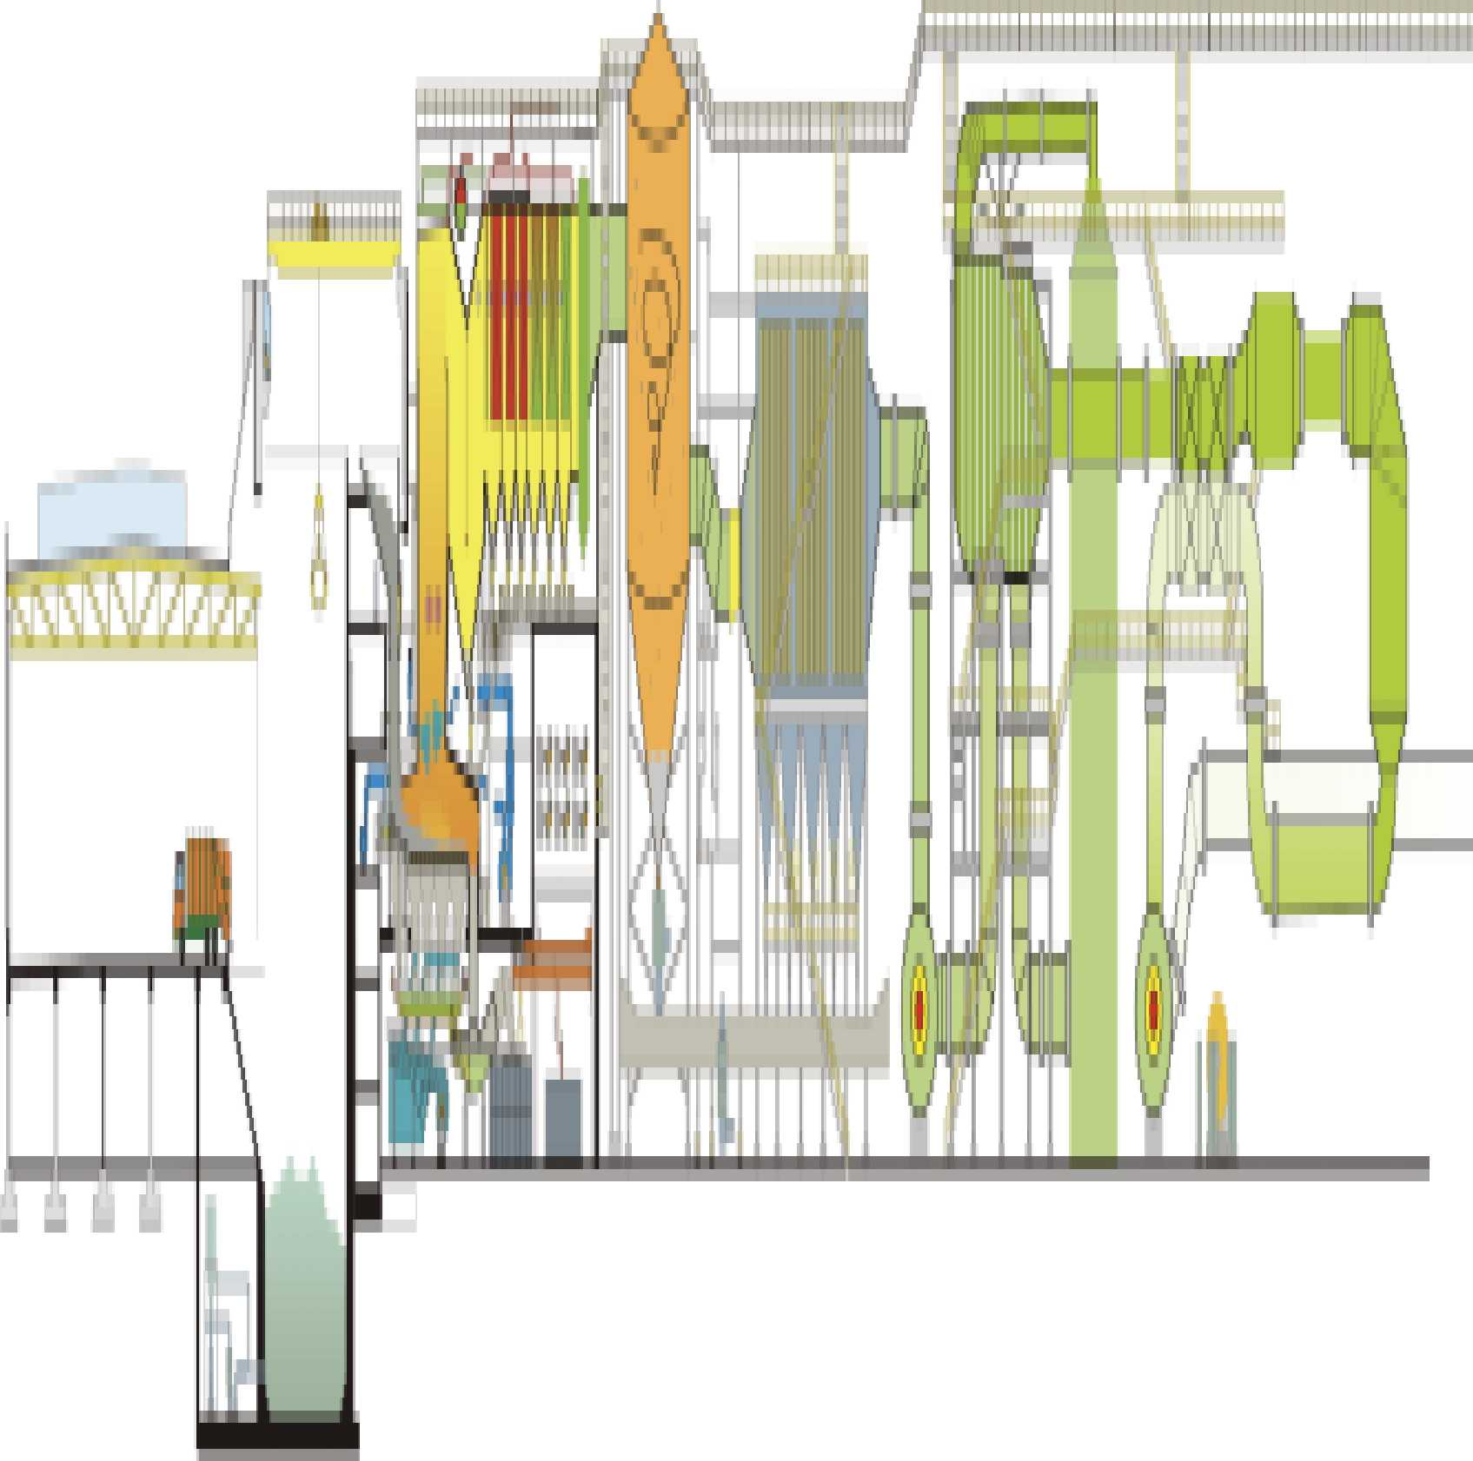

图1生产工艺流程图
十、附图
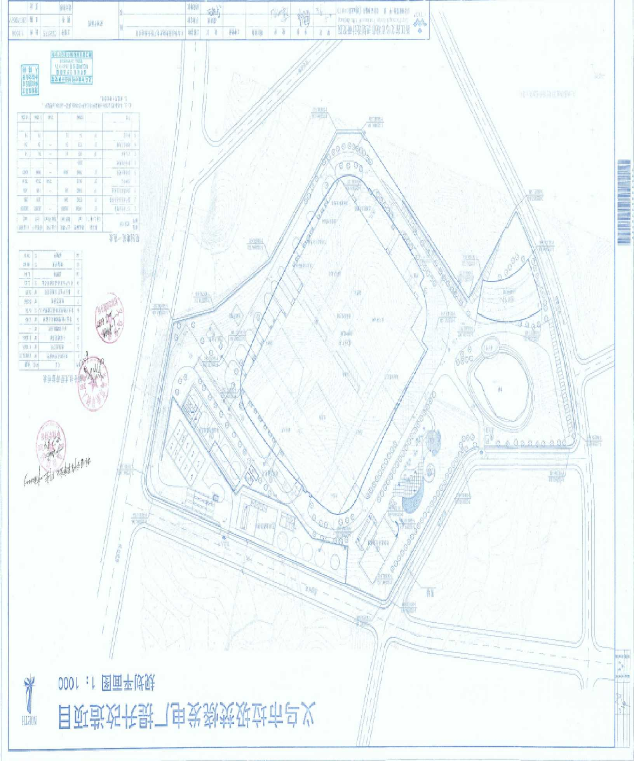

图2生产厂区总平面布置图
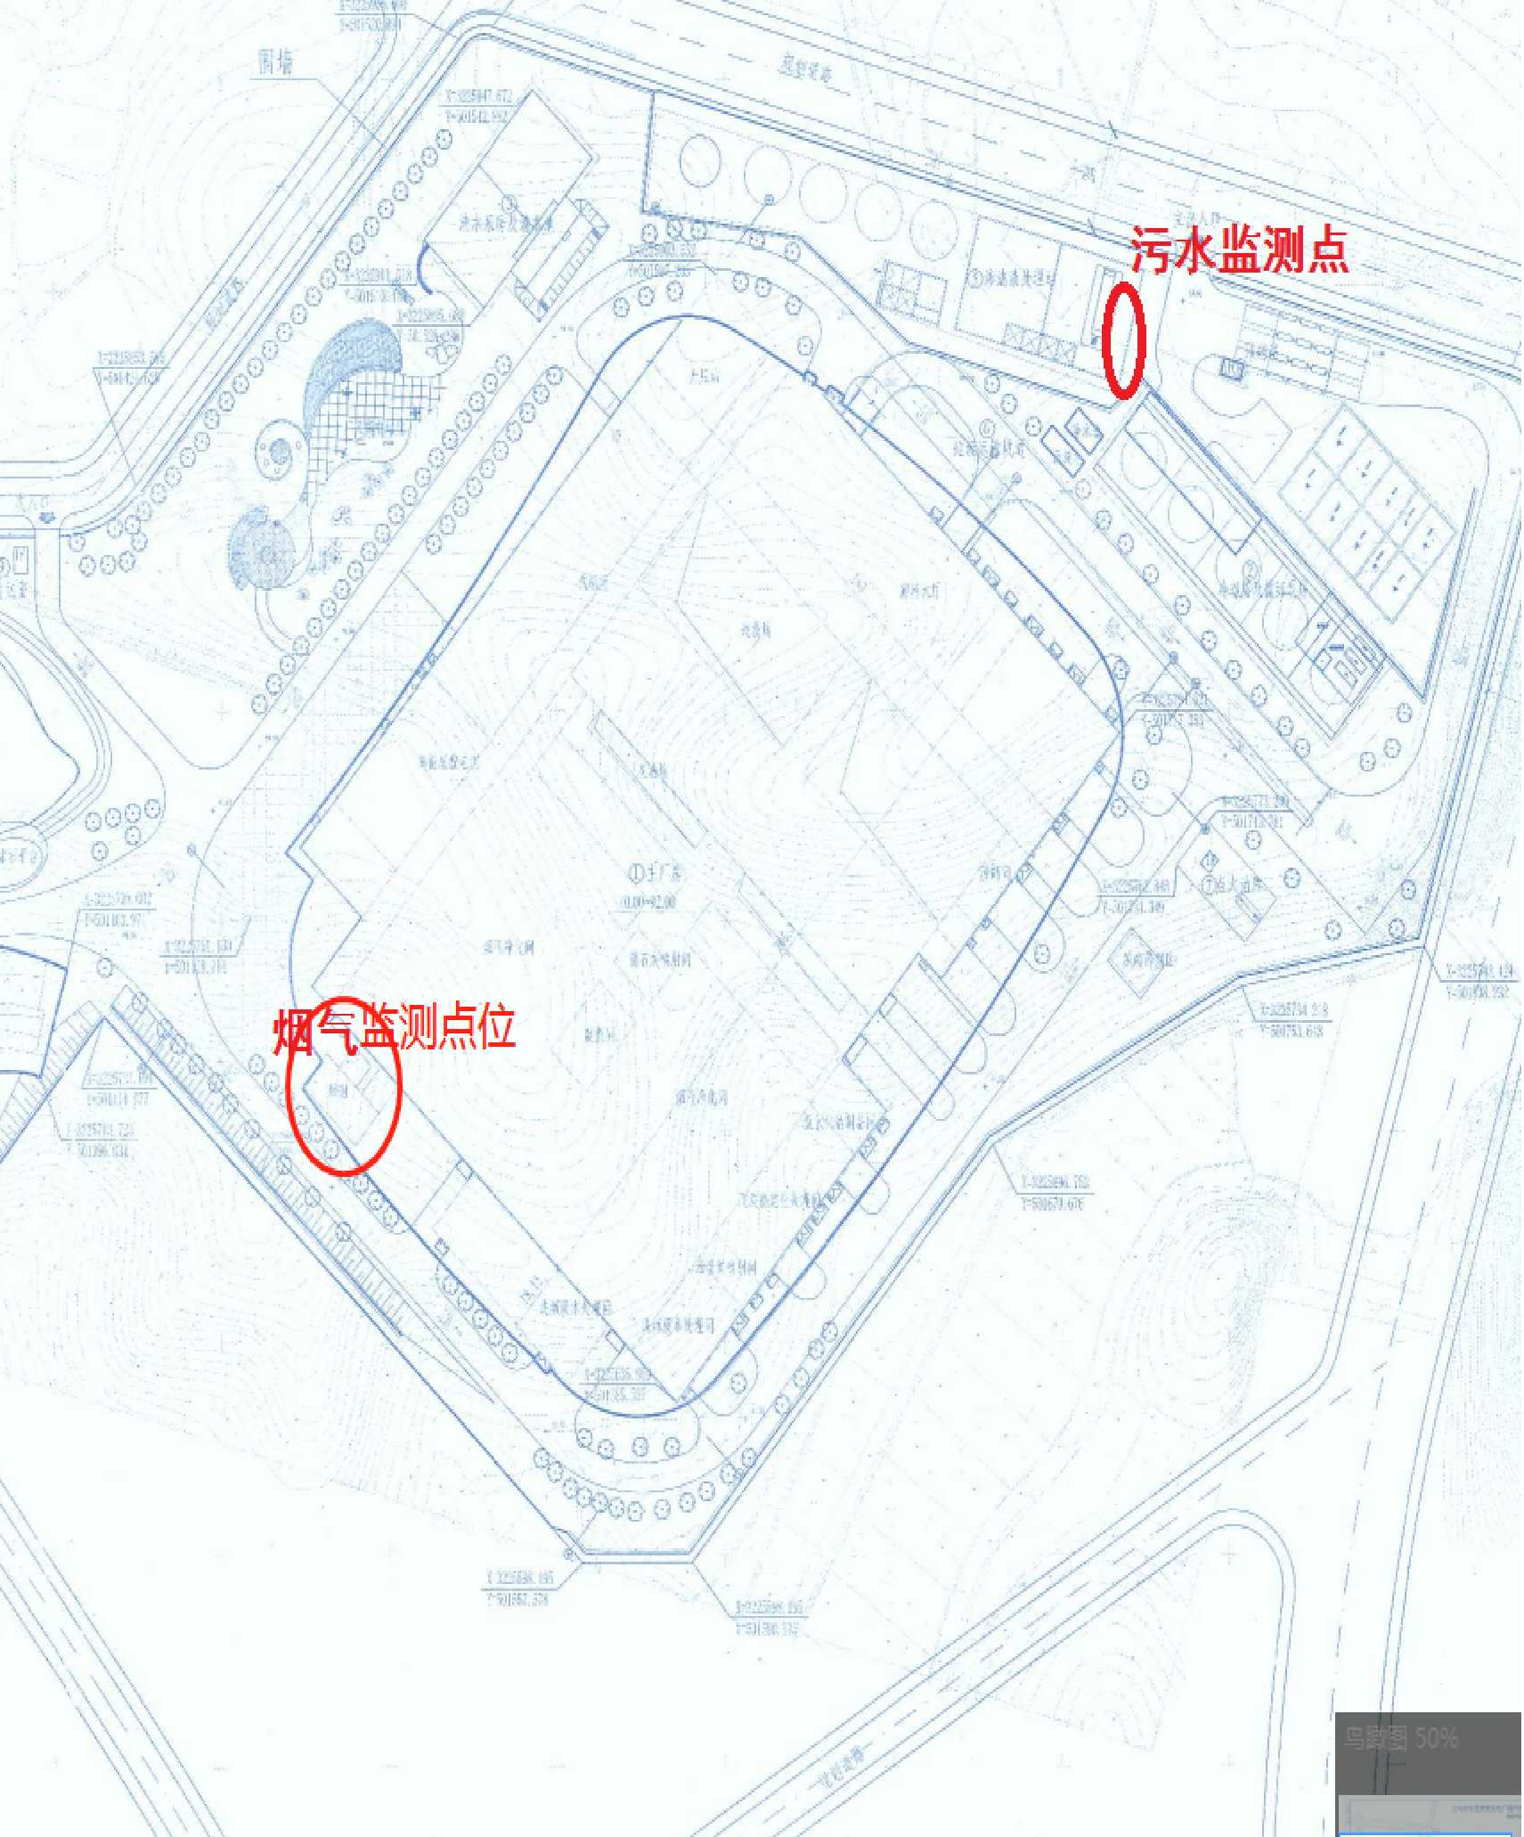

图3监测点位示意图

- 行政许可
- 环评批文
http://www.zjhcsn.com/news/98/t14599.html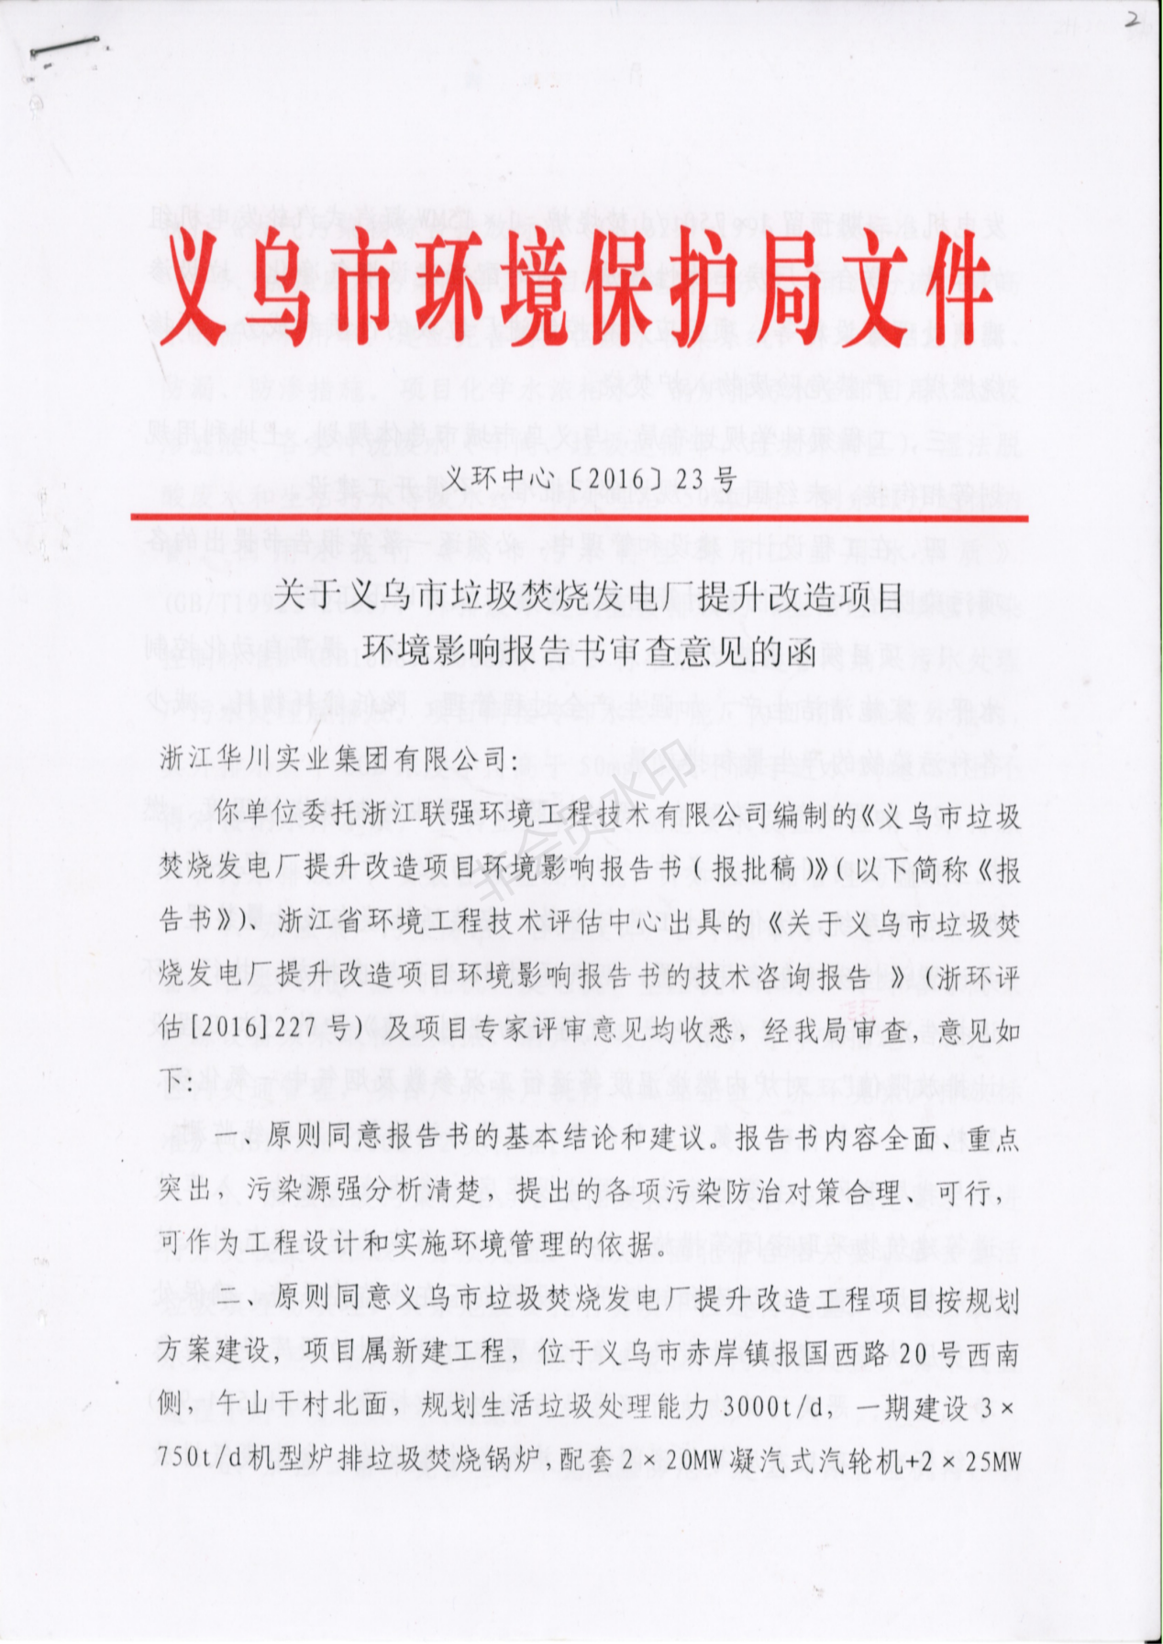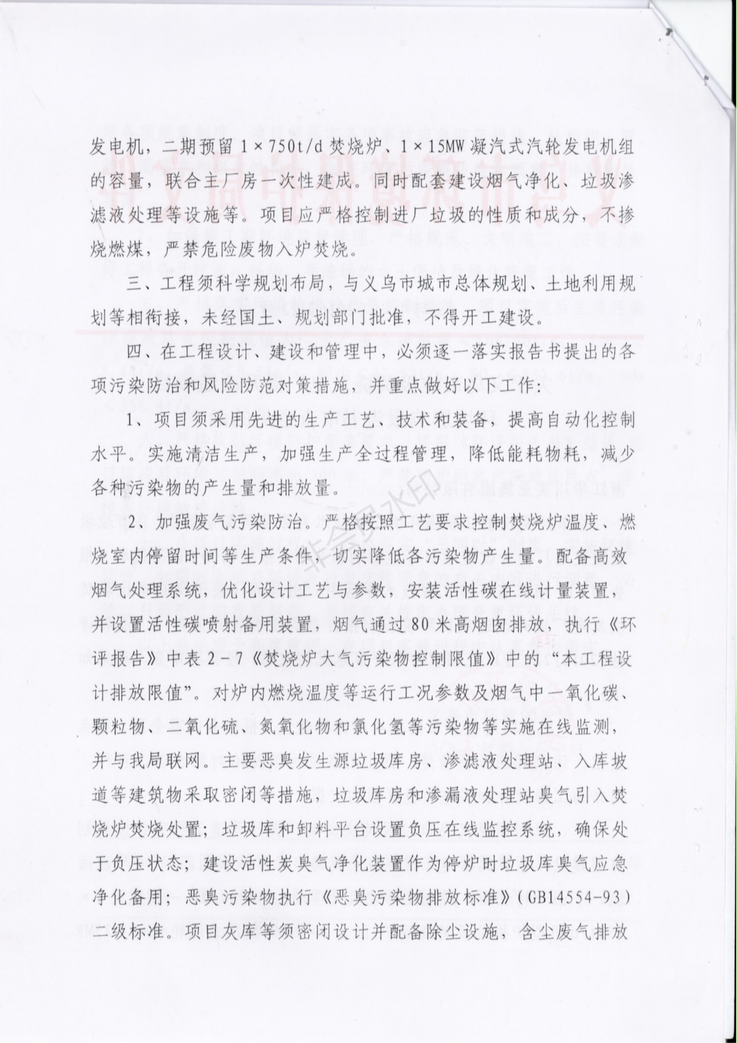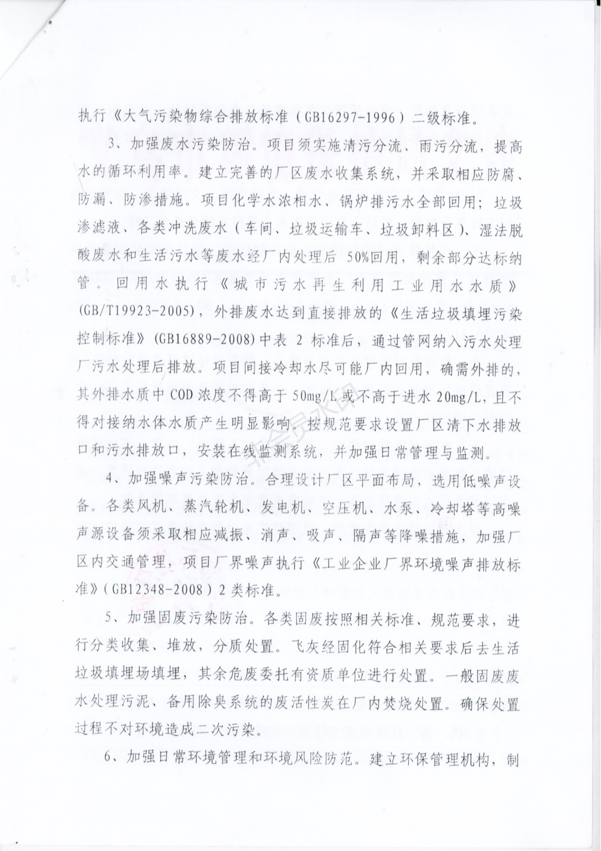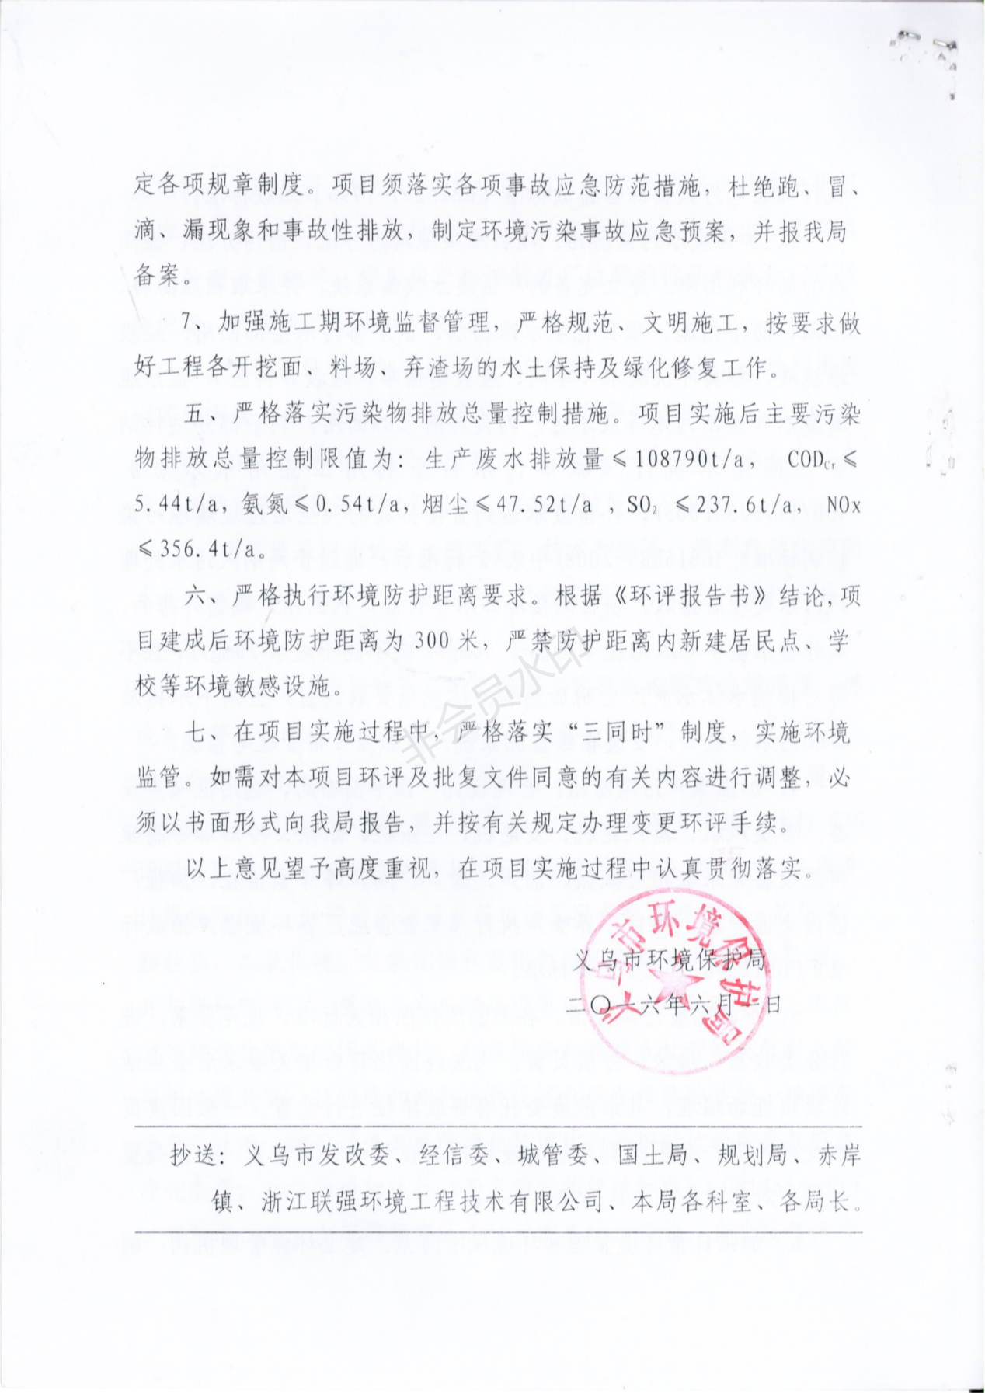

- 应急预案备案意见

http://www.zjhcsn.com/news/02/t14596.html
